空氣中二氯甲醚及硫酸乙酯等揮發性有機物檢測方法－吸附管採樣／氣相層析質譜儀法

中華民國105年1月26日環署檢字第1050006076號公告

自中華民國105年5月15日生效

NIEA A751.10B

1. 方法概要

以定流率採樣泵採集空氣中二氯甲醚（bis-Chloromethyl Ether）及硫酸乙酯（Diethyl Sulfate）等揮發性有機物至吸附管中，透過熱脫附（Thermal desorption）與捕集（Trap）方式將吸附管中的揮發性有機物集中於冷凍捕集管後，再熱脫附注入氣相層析質譜儀（GC/MS）中，測定樣品中二氯甲醚及硫酸乙酯等揮發性有機物的含量。

1. 適用範圍

　　本方法適用於檢測空氣中二氯甲醚及硫酸乙酯等揮發性有機化合物。表一列出本方法偵測極限。檢測濃度範圍為 0.01 至 20 ppbv。

1. 干擾
2. 樣品於運送或貯存過程中，可能因揮發性有機物質（特別是氟氯碳化合物、二氯甲烷及丙酮）擴散而遭污染，須另準備乾淨之吸附管作為現場空白，以檢查是否有污染。
3. 有機溶劑、試劑、玻璃器皿及其它容器可能造成樣品分析上的偏差及干擾，必須經由實驗室空白測試來確認無干擾現象。
4. 交互污染發生於連續分析高濃度與低濃度樣品，分析一異常高濃度樣品後，應分析一乾淨之吸附管來確認無交互污染現象。
5. 應避免在有溶劑的環境下進行分析，尤其是避免甲醇及丙酮污染。
6. 熱脫附及捕集過程中，雜質經由氣體管路滲入造成污染，實驗室必須分析吸附管空白來確認系統無污染現象。並避免使用非鐵氟龍材質的管路配件，流量的控制應避免使用橡膠成分的元件。
7. 設備及材料
8. 採樣設備
9. 採樣泵：須經過校正，流率可固定於約 50.0 至 200.0 mL∕min，配合吸附管採集樣品。
10. 吸附管：長 9 公分（3 1/2 inch），外徑 0.635 公分（1/4 inch）不鏽鋼管，內填充 250 mg Tenax-TA（60/80 mesh）吸附劑，例如SUPELCO 公司所製造之 Tenax-TA tube（商品名）或同級品，並以玻璃綿或墊片將吸附劑固定於其間，如圖一。可使用鐵氟龍蓋或 Swagelok 螺帽密封。
11. 熱脫附裝置：熱脫附裝置須具備熱脫附吸附管的能力，且有溫度控制裝置，能迅速加熱至 300 ± 10℃，並通以不含有機物質的氮氣或氦氣者，可使用 Perkin-Elmer Turbomatrix-350 熱脫附裝置或其他相同功能設備。
12. 冷凍捕集管：Perkin-Elmer，Air-monitoring Trap 或同級品。
13. 氣相層析質譜儀：為四極式質譜儀或其他相同功能者，具每秒至少可掃描 29 至 300 amu 一次，使用對氟溴化苯（BFB）分析時，可以產生符合表二校正標準之質譜者。
14. 分離管柱：DB-624，0.32 mmID ×60 m，膜厚 1.8 μm 毛細管柱，J＆W Scientific 或同級品。
15. 天平：可精稱至 0.1 mg。
16. 微量注射針：5 μL，1 μL。
17. 移液管：5 mL，1 mL，200 μL，100 μL。
18. 量瓶：10 mL，硼矽玻璃製附鐵氟龍瓶蓋。
19. 採樣袋：Tedlar 採樣袋，容積為 20 L、50 L 或 100 L，用於盛裝零級氣體標準品。
20. 皂沫或活塞式流率校正器（bubble or piston type flow meter）：流率範圍 20 mL/min-6 L/min，用來校正採樣泵流率及質量流量控制器，Gilian、SKC 或同級品。
21. 真空泵：需為無洩漏型內襯鐵氟龍材質之真空泵、隔膜型泵或具相同功能者。抽氣流率至少為 1 L/min。
22. 試劑
23. 標準品：甲醇、二氯甲醚和硫酸乙酯，純度 99.0% 以上。
24. 儲備標準溶液：分別精取二氯甲醚和硫酸乙酯標準品 10 μL，溶解於甲醇溶劑中，混合並定容至 10 mL 體積，配製之濃度分別為 1320 μg/mL 及 1177 μg/mL。或購買經確認保証之標準溶液。儲備標準溶液裝於棕色玻璃容器中，避免留有氣體空間，冷凍保存於 -10 至 -20℃ 之間。
25. 檢量線標準溶液，分別取儲備標準溶液 10、20、40、80 及100 μL或其他適當濃度，以甲醇稀釋至 1 mL 之檢量線標準溶液。此標準溶液必須每月更換，若濃度經查核標準品測試，不符其規範時，需重新配製。
26. 檢量線確認溶液：由檢量線不同來源之儲備標準溶液，取 50 μL 以甲醇稀釋至 1 mL 之檢量線確認溶液。此標準溶液必須每月更換，若濃度經查核標準品測試，不符其規範時，需重新配製。
27. 檢量線查核溶液：取儲備標準溶液 50 μL 以甲醇稀釋至 1 mL 之檢量線標準溶液。此標準溶液必須每月更換，若濃度經查核標準品測試，不符其規範時，需重新配製。
28. 對氟溴化苯（4-Bromofluorobenzene，BFB）標準品：以甲醇為溶劑配製成濃度為 50 μg/mL。
29. 氦氣（He）：99.999% 以上，氣相層析質譜儀載流氣體用。
30. 氮氣（N2）：純度為 99.99% 以上，用於熱脫附裝置及稀釋、製備空白樣品及標準品。
31. 採樣與保存
32. 採樣組裝：吸附管的製備均須在不含揮發性有機物的環境下進行。
33. 吸附管：每根吸附管應標示樣品進氣的流向和編號。
34. 吸附管的調適（conditioning）及品質管制
35. 吸附管於熱脫附設備測漏檢查後，吸附管以相反於採樣氣流的方向放置，並通以流速 50 mL/min 不含有機物的高純度氮氣，於 300℃ 下加熱 30 分鐘，冷卻後以螺帽或鐵氟龍封套封緊並置於含活性碳之附鐵氟龍螺旋瓶蓋的玻璃瓶中，貯存於 4 ± 2℃。
36. 調適處理後每批次或每 10 支抽取 1 支吸附管進行空白測試，其含量必須小於 2 倍方法偵測極限值，若高於 2 倍方法偵測極限值則必須依上述程序重新加熱處理所有吸附管。
37. 吸附管調適後，貯存時間不能超過 14 天，以避免污染。
38. 採樣前準備：採樣泵經串接 2 支吸附管（前後段）進行採樣前測漏後，連接校正器進行採樣前流率約 200 mL/min 校正並記錄。採樣期間吸附管密封螺帽應置於乾淨玻璃器皿內。
39. 樣品採集
40. 組裝後進行採樣，流速通常控制在 200 mL/min，每次採樣時間約為 60 分鐘。
41. 樣品採集結束後，進行採樣後測漏，再連接校正器進行第二次校正確認，若超出 10% 流率誤差則該次採樣無效。校正完成移開吸附管，以螺帽密封。
42. 分析前所有吸附管樣品應密封放置於 4 ± 2℃ 中運送及貯存，並且應於 14 天內完成分析。
43. 空白試驗
44. 現場空白（Field Blanks）：吸附管於採樣現場進行採樣前測漏後，不採樣直接以螺帽密封該吸附管並貯存於 4 ± 2℃ 中。每批次或每 10 個樣品至少須進行一現場空白。
45. 實驗室空白：每批次採樣前至少保留 1 支吸附管不帶至採樣現場，貯存於 4 ± 2℃ 中。
46. 採樣體積計算

V = Q × t

Q（mL∕min）：採樣泵之平均採樣流率（採樣前後流率平均值）  
 t（min）：採樣時間

採樣時同時紀錄大氣壓力及溫度。

1. 步驟
2. 分析方法參考：分析系統簡要流程圖如圖二所示，所使用之熱脫附裝置是 Perkin-Elmer Turbomatrix-350，吸附管樣品經過測漏及預先吹除吸附管中之水氣後，置於 260℃ 烘箱中，以不含有機物之高純度氦氣作為載流氣体（流速 45 mL/min）熱脫附 10 min，捕集於冷凍捕集管中，迅速加熱至 300℃，以載流氣體將冷凍捕集管內揮發性有機物，利用逆流方式直接注入氣相層析質譜儀中，揮發性有機物於程序昇溫之氣相層析儀中分離，並以質譜儀選擇離子偵測模式（SIM Mode）偵測，以檢量線計算樣品中揮發性有機物的含量。
3. 儀器分析建議條件
4. 吸附管熱脫附部分
5. 熱脫附溫度：260℃。
6. 脫附時間：10 min。
7. 脫附氣體：高純度氦氣，流速為 45 mL/min。
8. 吹氣捕集部分
9. 冷凍捕集管低溫：-20℃。
10. 吹氣時間：10 min。
11. 熱脫附溫度：300℃。
12. 熱脫附時間：5 min。
13. 吹氣氣體：高純度氮氣，流速為 40 mL/min。
14. 氣體壓力：9.5 psi。
15. 氣相層析儀部分
16. 分離管柱：DB-624， 0.32 mmID×60 m，膜厚 1.8 μm。
17. 注射器溫度：180℃。
18. 分流比率（Split Ratio）：4.3：25（Vent流速約 5 mL/min）。
19. 載流氣體：流速為 1.2 mL/min氦氣。
20. 管柱溫度：起始溫度為 50℃，維持 0 min，再以每分鐘 10℃ 昇溫至 120℃ 後，再以每分鐘 20℃ 昇溫至 250℃ 後，維持 10 min。
21. 質譜儀部分
22. 70 ev 電子撞擊游離。
23. 選擇離子偵測模式（SIM mode）。

在分析樣品前必須先校正 GC/MS，將 50 ng 之對氟溴化苯（BFB）注入 GC/MS，所得分析結果必須符合表二的要求。

1. 檢量線建立

以外購之二氯甲醚及硫酸乙酯有機化合物配製之濃度分別為 1320 μg/mL 及 1177 μg/mL 儲備溶液，或購買經確認保証之標準溶液。由儲備標準溶液，分別取 10、20、40、80 及 100 μL 或其他適當濃度，以甲醇稀釋至 1 mL 之檢量線標準溶液。取五種不同濃度各取 1 μL 於吸附管後，將採樣管經熱脫附儀進行熱脫附後進入 GC/MS，可得不同濃度之層析圖譜（特定離子層析圖如圖三所示），建立檢量線。

分析過程參考表三各化合物之滯留時間與特性離子質量數，MS 以 SIM mode 收集特性離子強度，對每一標準品重複進行此步驟。畫出至少 5 種不同濃度標準品濃度（Cs）與其尖峰面積值關係圖，執行線性迴歸分析，求出線性關係值。

檢量線之線性係數應大於或等於 0.995。如果無法符合要求，必須評估系統；且樣品分析前須採取修正措施，一些可能引起不合標準的問題包括混合標準品的分解、注射器入口處污染、分析吸附管前端污染、分離管柱或氣相層析儀中活性部分產生反應，經更正動作後仍無法確定問題來源，必須建立一新檢量線。

1. 檢量線確認

以檢量線確認溶液確認檢量線之適用性。進行方式同檢量線溶液配製於吸附管方式進行，相對誤差值需在 ± 15% 之間，以確認檢量線適用性。

1. 結果處理
2. 定性分析

樣品中待測揮發性有機物的認定可經由比較其滯留時間和質譜特性離子確認。特性離子相對強度以檢量線標準品的分析取得，以作為樣品定性的依據。樣品中待測物的滯留時間應以 12 小時內和樣品分析同一批次的檢量線查核分析為基準來比較。

1. 定量分析

由待測物測得特性離子質量數的感應面積進行定量。

1. 待測物含量：

R =（Ax - A2）/A1

其中 R 為待測物含量，單位為 ng ;

Ax 為檢測儀器所得之待測物尖峰面積;

A1、A2 分別為待測物含量檢量線之斜率及截距。

1. 待測物在空氣中之濃度可以下式求得，並以 C 表示之



C（μg∕m3）：待測物濃度

R1（ng）：由八、（二）1.所得前段吸附管中待測物含量

R2（ng）：由八、（二）1.所得後段吸附管中待測物含量

Q（mL∕min）：採樣泵之平均採樣流率（採樣前後流率平均值）

t（min）：採樣時間

1. 待測物在空氣中標準狀態下之濃度可以下式求得，並以 Cs 表示之



Cs（ppbv）：標準狀態下之濃度（25℃，1 atm 時）  
C（μg∕m3）：待測物濃度

24.45（L ∕ mole）：25℃ 氣體之莫耳體積   
T（℃）：採樣時之溫度   
Mw（g ∕ mole）：待測物之分子量

P（mmHg）：採樣時之大氣壓力

1. 品質管制
2. 待測化合物檢量線之線性相關係數應大於或等於 0.995，檢量線確認分析結果相對誤差值應在 ± 15% 以內。
3. 樣品分析時，每批次或每 10 個樣品，需進行一個實驗室空白樣品分析及檢量線查核標準品分析，完成樣品分析後應再執行一次檢量線查核。
4. 檢量線查核：必須以接近工作濃度範圍或檢量線中點之標準品來執行，檢量線查核回收率需在 85 至 115% 之間。
5. 空白樣品分析：實驗室空白樣品分析及現場空白樣品分析之待測物濃度測值應小於 2 倍方法偵測極限。
6. 後段吸附管中待測物濃度測值應小於 2 倍方法偵測極限或不得大於前段吸附管之十分之一；後段吸附管中待測物濃度測值大於2倍方法偵測極限，並小於前段吸附管之十分之一時，需加總前後段吸附管中待測物含量。
7. 精密度與準確度

單一實驗室取標準溶液（二氯甲醚 26.4 ppm 及硫酸乙酯 23.5 ppm），添加 1 μL 於吸附管，經採樣泵組裝實際模擬採樣，控制流率約為 200 mL/min，採樣體積 30 L，進行 7 次重覆分析，所得之準確度和精密度如表四所示。

1. 參考資料
2. 行政院環境保護署，建立周界環氧氯丙烷等有機空氣污染物之調查技術開發，EPA-101-1602-02-03，中華民國101年。
3. U.S. EPA. Compendium method TO-17, The determination of volatile organic compounds (VOCs) in air using active sampling onto sorbent tubes, 1999.

表一 揮發性有機化合物之沸點及方法偵測極限

|  |  |  |  |  |
| --- | --- | --- | --- | --- |
| 化合物中文名稱 | 化合物英文名稱 | CAS No | 沸點，℃ | 方法偵測極限，ppbv |
| 二氯甲醚 | bis-Chloromethyl Ether | 542-88-1 | 104-106 | 1.3 |
| 硫酸乙酯 | Diethyl Sulfate | 64-67-5 | 208 | 2.2 |

註：採樣體積30 L（驗證時為串聯兩個雙孔 20 L 採樣袋，亦可直接使用 50 L 或 100 L 採樣袋）

表二 BFB校正標準

|  |  |
| --- | --- |
| Mass | Ion Abundance Criteria |
| 50  75  95  96  173  174  175  176  177 | 15至40% of mass 95  30至60% of mass 95  Base peak, 100% relative abundance  5至9% of mass 95  < 2% of mass 174  > 50% of mass 95  5至9% of mass 174  95至101% of mass 174  5至9% of mass 176 |

表三 揮發性有機化合物之滯留時間及特性離子質量數

|  |  |  |  |  |
| --- | --- | --- | --- | --- |
| 化合物中文名稱 | 化合物英文名稱 | 滯留時間，min | Primary Ion | Secondary Ions |
| 二氯甲醚 | bis-Chloromethyl Ether | 5.41 | 79 | 49,81 |
| 硫酸乙酯 | Diethyl Sulfate | 8.98 | 45 | 59,139 |

表四 單一實驗室建立準確度與精密度測試結果

|  |  |  |  |
| --- | --- | --- | --- |
| 化合物中文名稱 | 化合物英文名稱 | 準確度（%） | 精密度（%） |
| 二氯甲醚 | bis-Chloromethyl Ether | 104.4 | 10.3 |
| 硫酸乙酯 | Diethyl Sulfate | 100.2 | 5.3 |

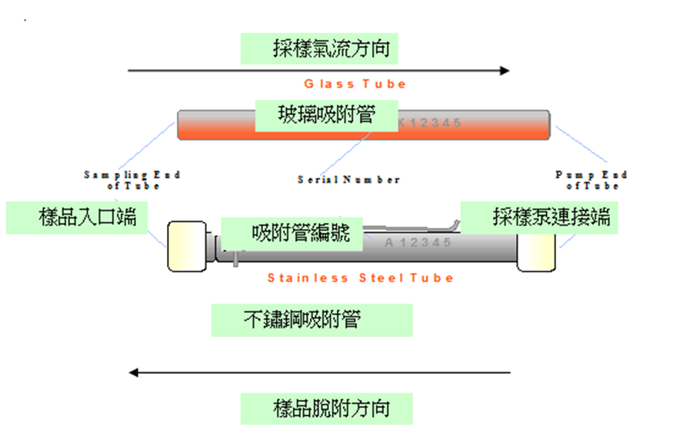

圖ㄧ 吸附管吸附及熱脫附氣體流向

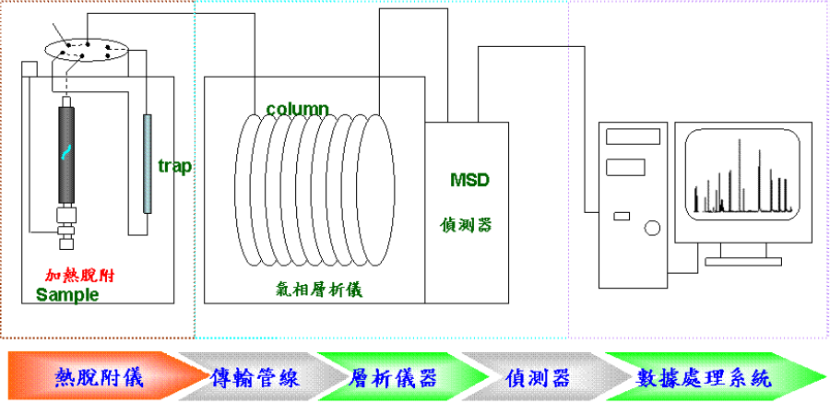

圖二 分析系統簡要流程圖

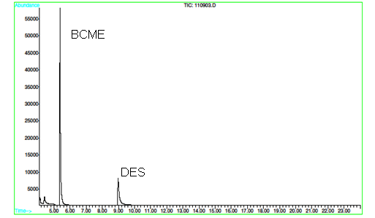

圖三 二氯甲醚（BCME）/硫酸乙酯（DES）標準品氣相層析質譜（GC/MS）特定離子層析圖（BCME濃度 1.3 ppbv；DES濃度 1.0 ppbv，以採樣體積 3 L 計）